
Que faire après le déroulement d'un site ?
Prenez connaissance de la question : "Comment consulter le calendrier ?"
Pour accéder au détail d'un site, rendez-vous sur le calendrier d'une épreuve ou sur l'agenda de la semaine et accédez au détail du site concerné.
Dans la section "APRÈS LE PLATEAU" ou "APRÈS LE CHALLENGE" :
1. APRÈS LE PLATEAU :
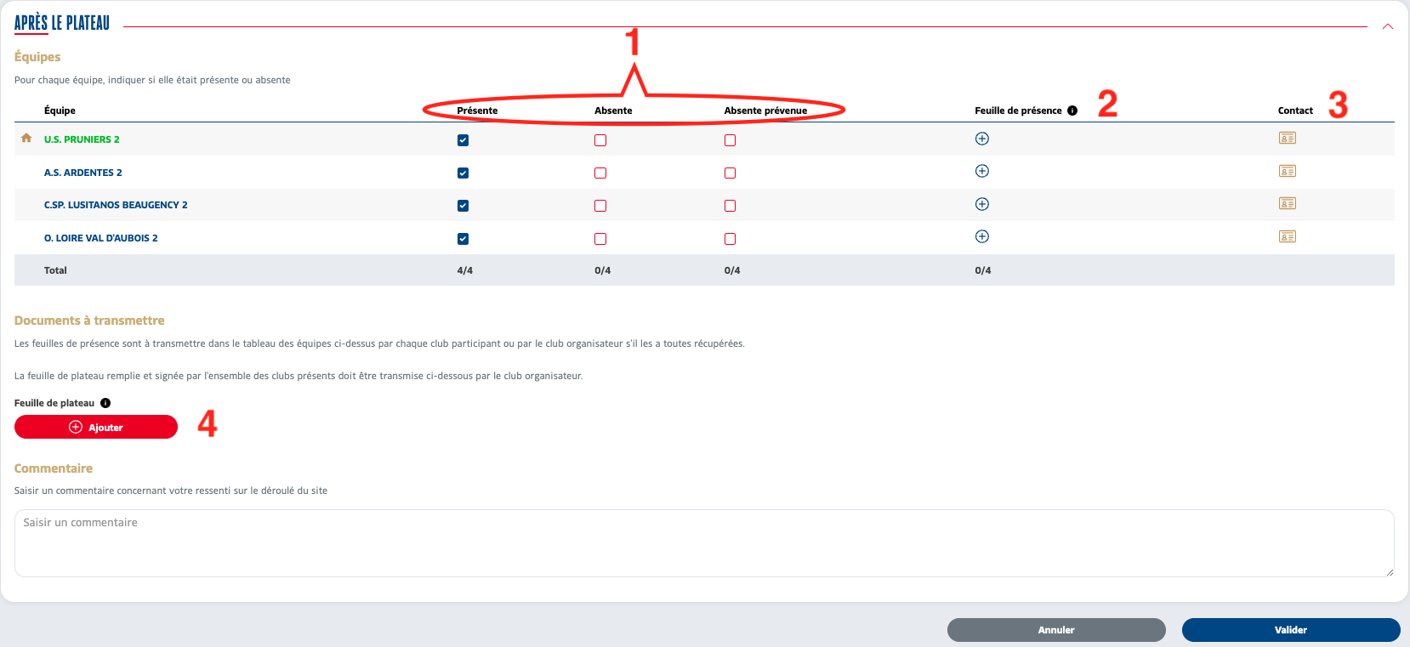

1.1 Pour le Club Organisateur du plateau :
- Confirmer la présence de chaque équipe (C'est obligatoire)
- Permet pour chaque club participant d’ajouter, consulter ou supprimer la feuille de présence (Une feuille de présence par club).
- Permet d’ouvrir la fenêtre qui affiche les coordonnées du responsable de la catégorie d'âge et de l’encadrant d'équipe de l'équipe concernée
- Permet d’ajouter, consulter ou supprimer la feuille de plateau du site concerné
1.2 Pour le club participant au plateau :
- Possibilité de consulter la présence des équipes
- La possibilité d'ajouter, consulter ou supprimer sa feuille de présence (une feuille de présence par club)
- Permet d’ouvrir la fenêtre qui affiche les coordonnées du responsable de la catégorie d'âge et de l’encadrant d'équipe de l'équipe concernée
- Possibilité de consulter le document.

